Занятие 1. Профессия дизайнер интерьера

Теория:
- Погружение в профессию: какими навыками должен обладать дизайнер интерьера
- Какие задачи выполняет дизайнер интерьера
- Тренды в дизайне
- Начало разговора о стилях: Исторические стили интерьера. Древний мир, Средневековье, эпоха Возрождения
- Современное переосмысление классических стилей. Дворцовые стили барокко и рококо
- Современные и исторические стили: сравнение

Дизайнер интерьера
Создает гармоничное, комфортное и эргономичное пространство для жизни человека.
Какими навыками должен обладать дизайнер интерьера?

чувство гармонии и вкуса;
умение донести, передать основной замысел (идею) с помощью графического изображения, макета;
аналитические способности;
большая насмотренность
развитое пространственно-образное мышление;
способность воспринимать, различать широкий спектр цветов и их оттенков.
А еще:
Умение вкусно и красиво говорить и самопрезентация.
Навык переговоров с заказчиками и подрядчиками.
Умение слушать и слышать
Самоорганизация и самодисциплина.
Ответственность.
И хорошо если:

Работает в ArchiCAD/AutoCad/ Revit
Умеет делать коллажи в Photoshop/ Procreate
Визуализации
Чертежи с планировочными решения и рабочую документацию
Составлять ведомости отделочных материалов.
Составлять таблицы комплектации мебели, освещения и сантехники.
Вести авторский надзор.

Из чего состоит работа дизайнера интерьера и какие задачи он выполняет?
Общение с заказчиком, выяснение его вкусов и предпочтений
Создание планировочных решений по тех.заданию
Создание коллажей и визуализаций по каждому помещению
Составление пакета чертежей для реализации объекта
Авторский надзор за ходом работ
Комплектация проекта
Чем не занимается дизайнер интерьера?
Электропроект
Системы умный дом
Вентиляция и кондиционирование
Переноса газовых труб
Сантехнический проект
Архитектурное проектирования
Согласование перепланировки
Технический надзор
Текстиль под заказ
Конструкторские чертежи мебели под заказ

Тренды в дизайне
Общемировые тренды:
Переоценка ценностей
Уход в онлайн
Забота о здоровье физическом
Забота о здоровье ментальном
Интерьерные тренды
Тяга к природному (экологичность)
Мой дом мой офис
Обилие зелени в жилых пространствах
Садовая мебель в границах дома
Метовселенные и 3д искусство
Культурное наследие

Пример: Тяга к природному (экологичность)
Природные фактуры и текстуры
Натуральные поверхности и материалы

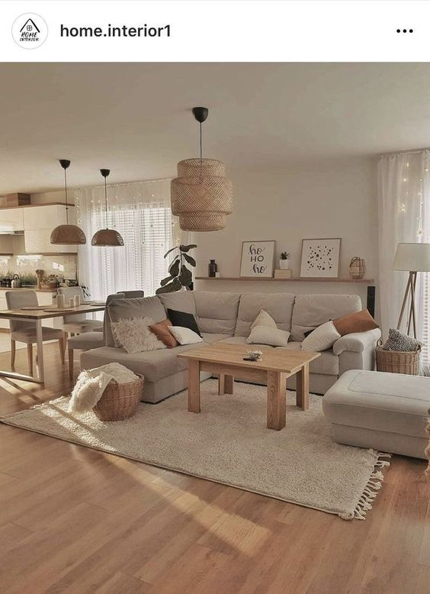

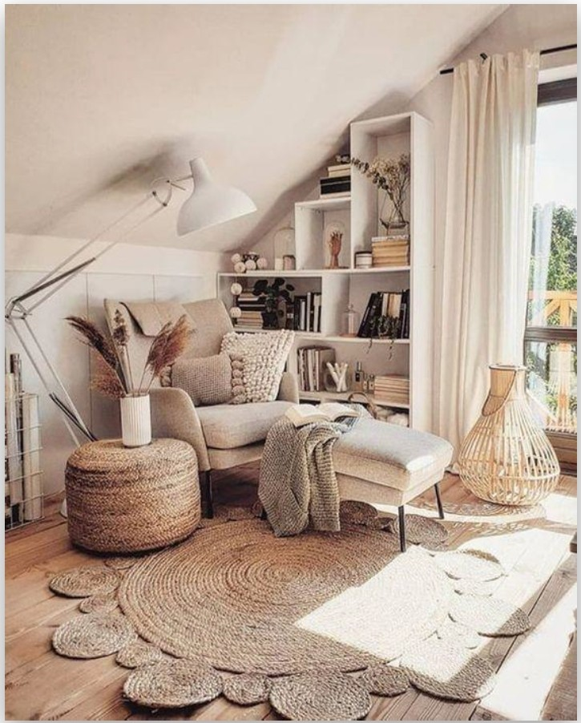
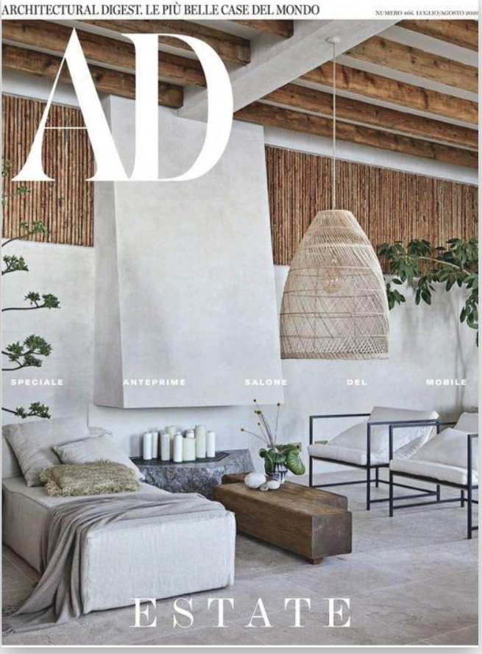
Пример:

Обилие зелени в жилых пространствах
Садовая мебель в границах дома
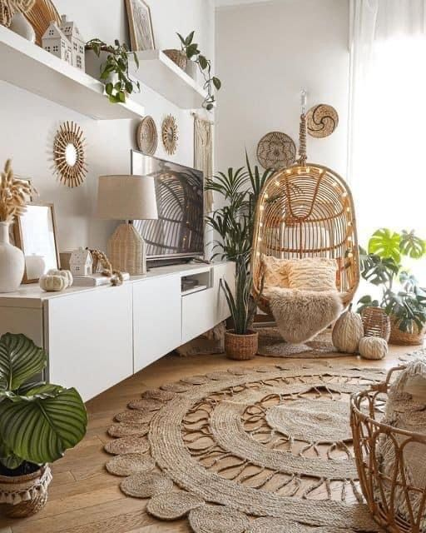
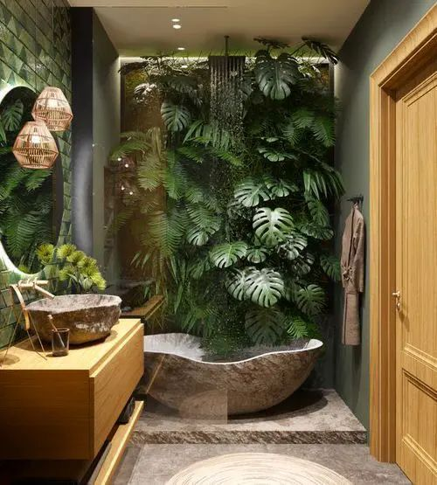

Пример:
Метовселенные и 3Д искусство

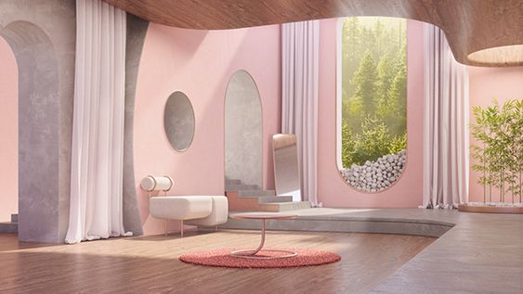
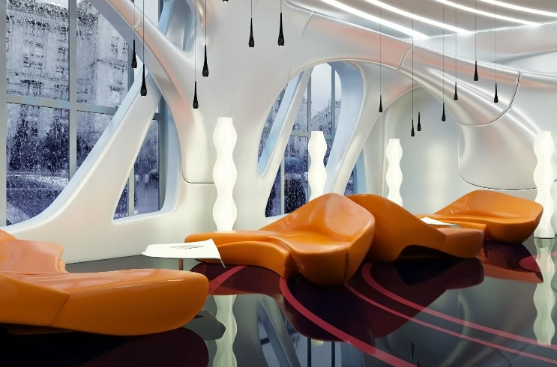

Стили в интерьере
Все стили можно условно разделить на три группы: исторические, этнические и современные.
Исторические стили интерьера.
Древний мир, Средние века, эпоха Возрождения

Древний мир это:
Древней Египет с III века до нашей эры
Античность с VIII века до нашей эры до V века нашей эры

Древний Египет – имеет огромное значение в появлении и образовании орнамента.

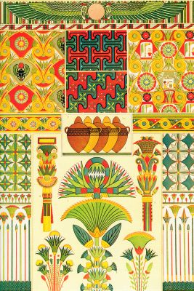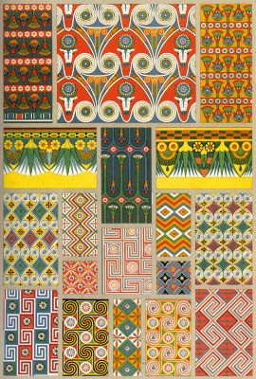

Цветовая гамма – пурпур, каштан, коричневый, бежевый, белый, пастельные оттенки.

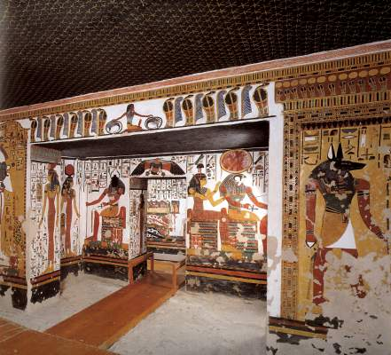

Античность:
с VIII века до нашей эры до V века нашей эры

В это время активно развивались две цивилизации — Древний Рим и Древняя Греция. ‍ Сам термин появился уже много веков спустя: его придумали французские учёные эпохи Возрождения, когда анализировали предметы искусства Древнего мира.

В основе искусства Древней Греции лежала наука о пропорциях. Греки первыми изобрели понятие стиль.
Греки изобрели орнамент. И ордерную систему
Преобладающие цвета: кремовый, желтый, коричневый, золотой, зеленый, тиранотовый, шафрановый.
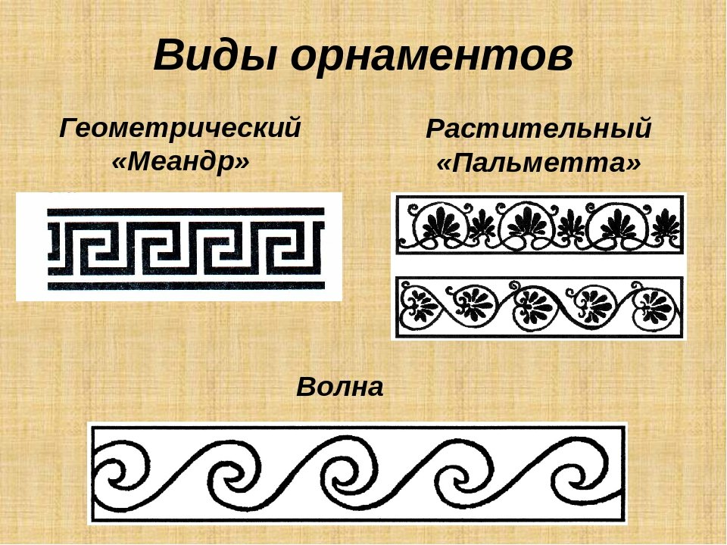

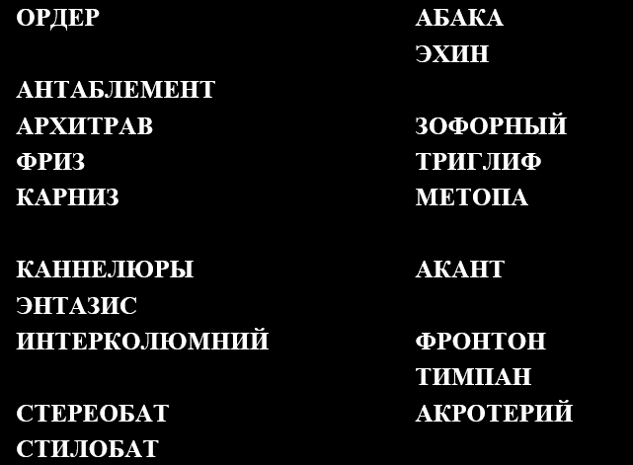

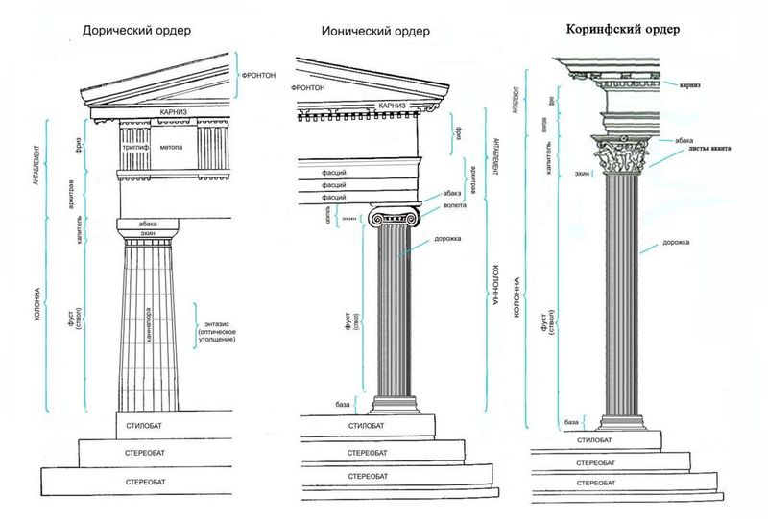
Интерьер Древней Греции
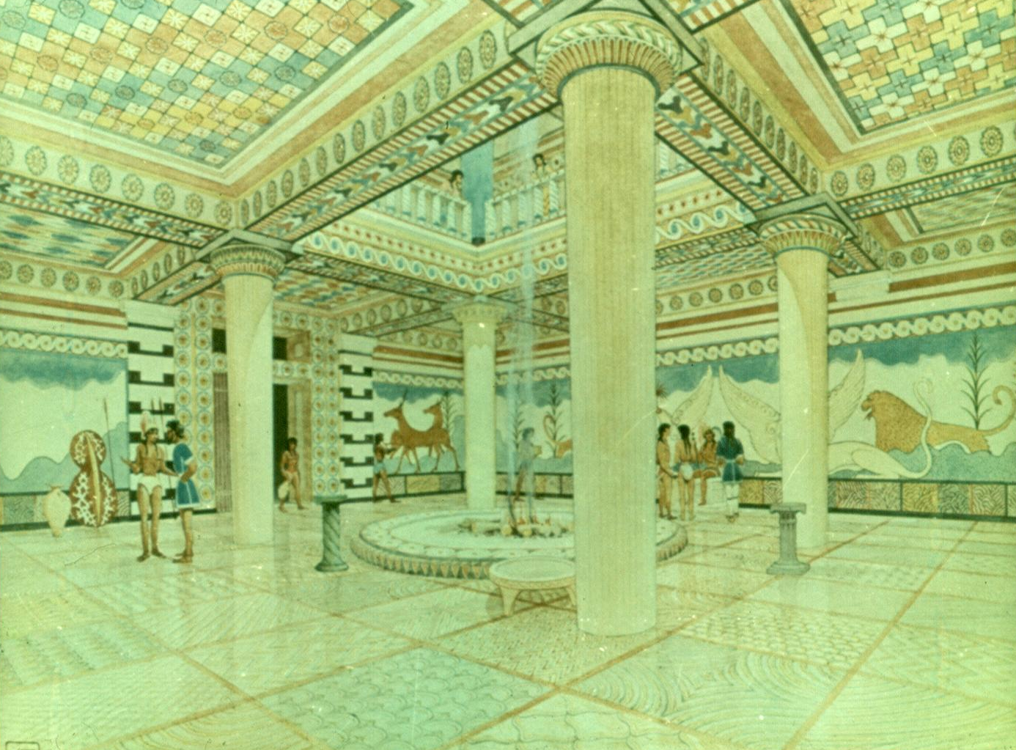

Древний Рим
Искусство основывалось на культуре древних греков. Они много у них переняли: колонну, драпировку, планировку зданий, но внесли свои изменения.
Римляне расписывали стены. Изобрели инхрустацию – роспись на стенах под элементы архитектуры. Колонну, арку изображали на стене.
Орнамент древнего Рима
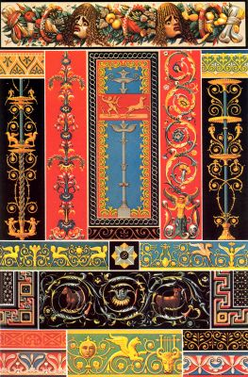
Интерьер Древнего Рима
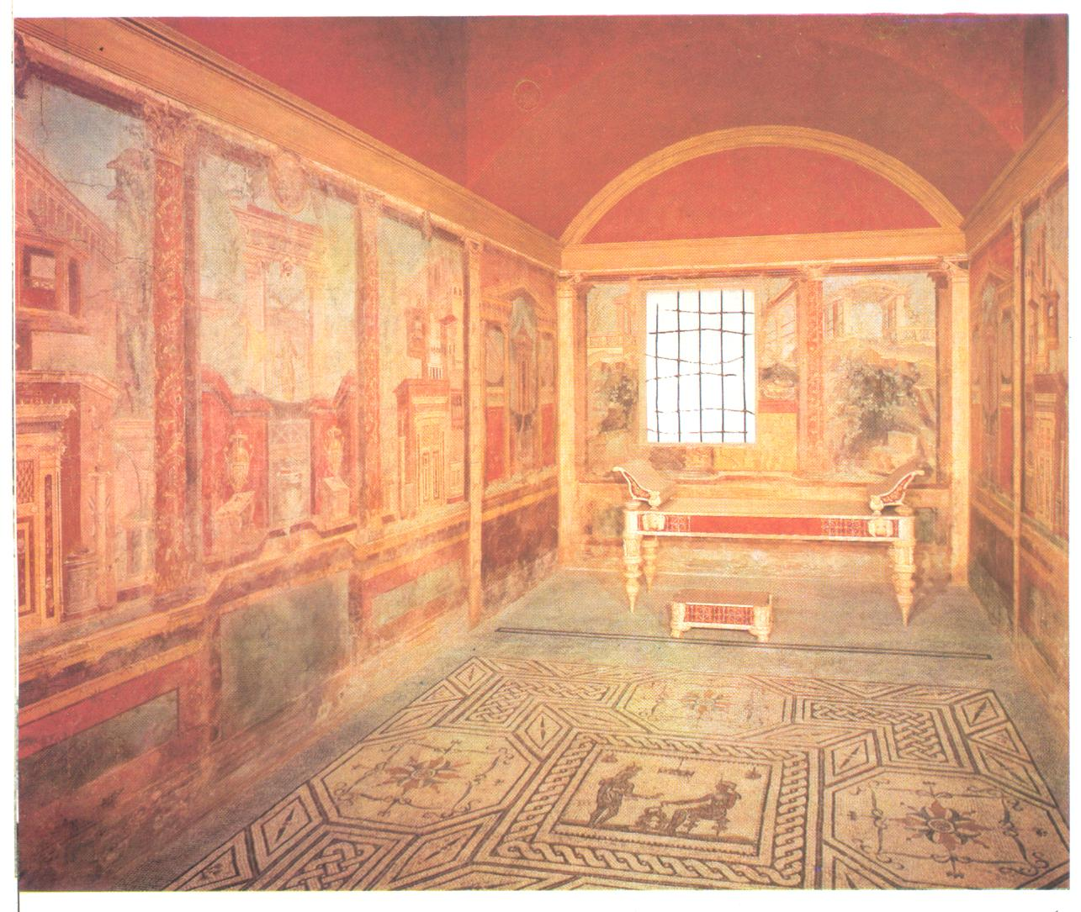

Средневековье:
Византия V-XV вв
Древняя Русь X-XVII вв
Романика XI-XII вв.
Готика XIII-XV вв.

Византия

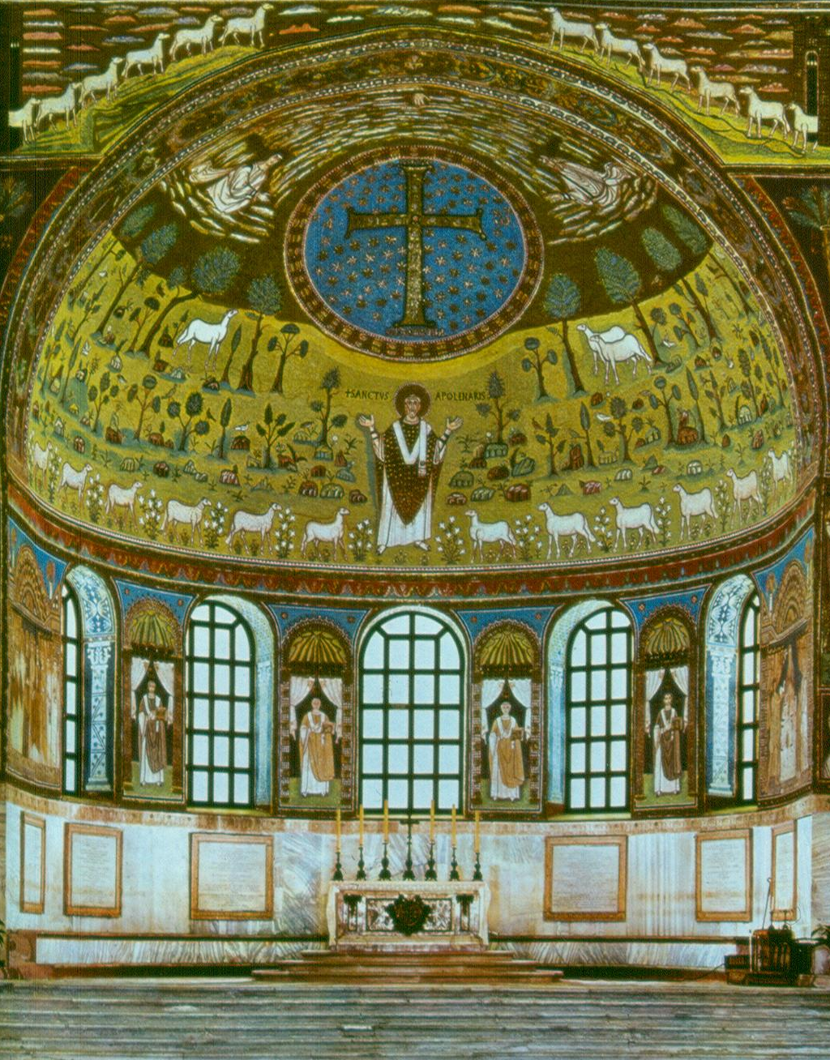
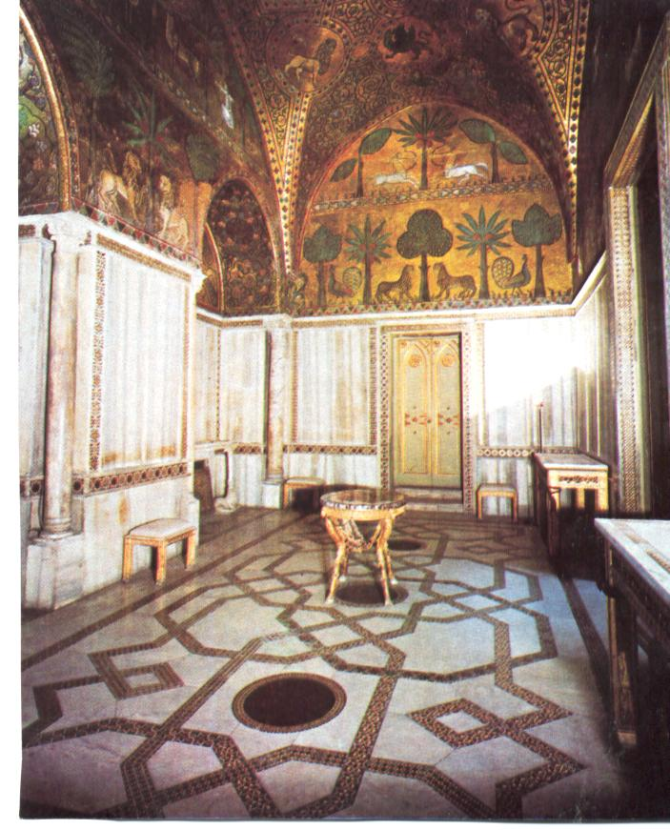

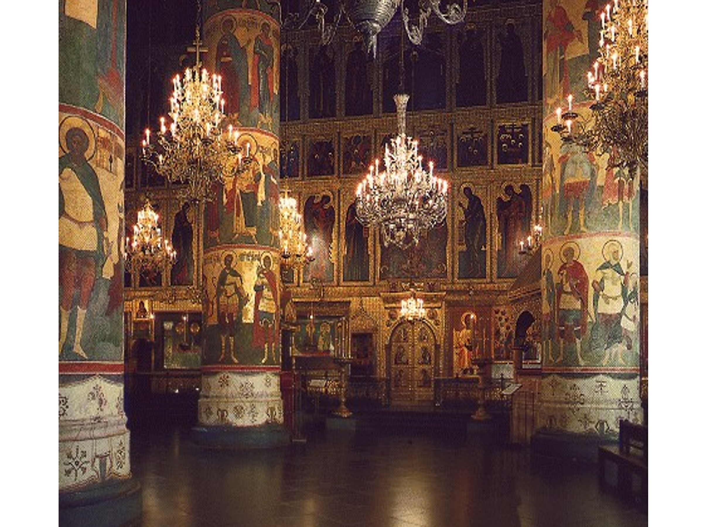
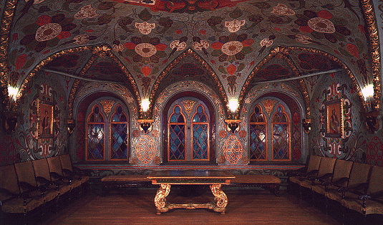
Древняя Русь

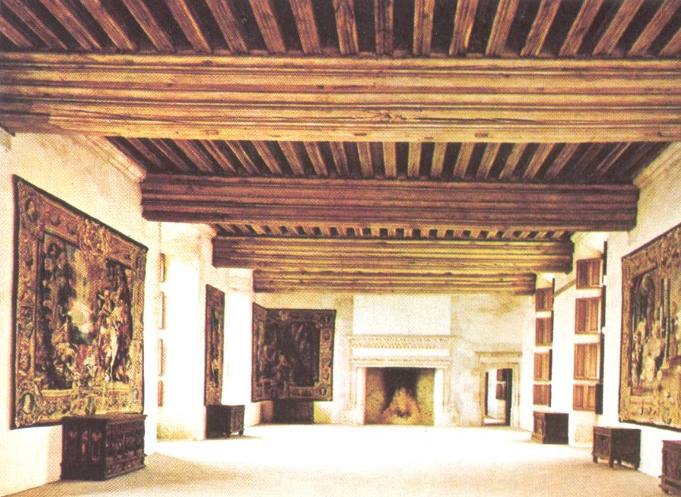
Романика

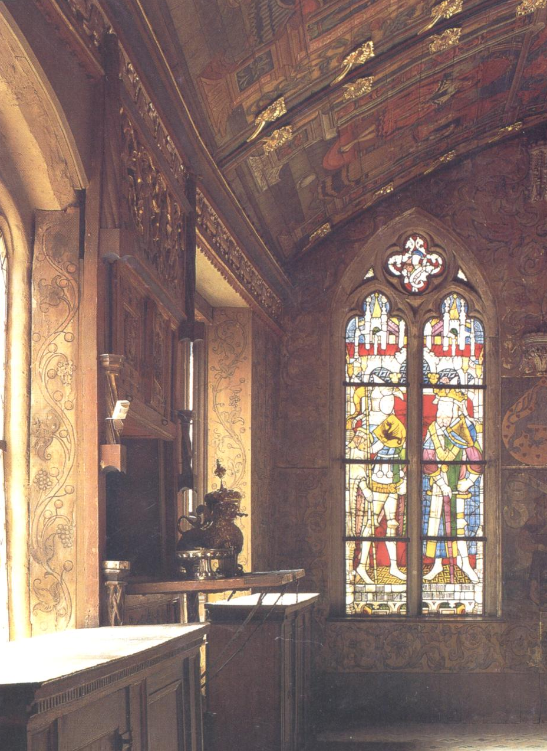

Готика – это преобладание вертикальных линий.
Цветовая гамма – темные насыщенные тона в присутствии розовых, персиковых, белоснежных оттенков.
Это богатство декора зданий, ажурная резьба по камням, навесные элементы, скульптурные композиции. Витражи, цветовая мозаика.
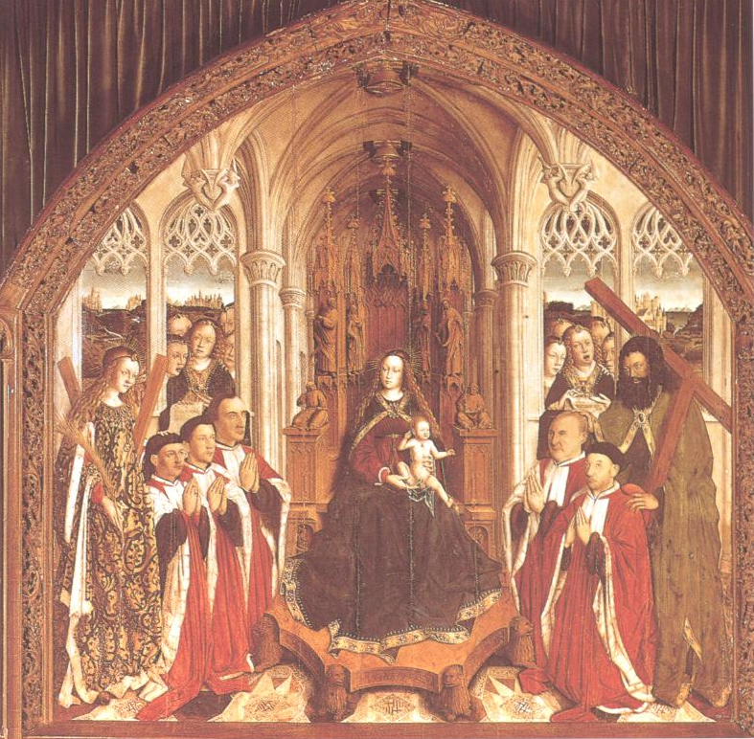
Готика

Эпоха возрождения
Это переломный этап между средневековьем и новым временем.
Период, в котором существовали разные направления и стили. Вопрос интересен и античному искусству, и искусству древних римлян и греков.
Итальянский Ренесанс XIV-XVI вв
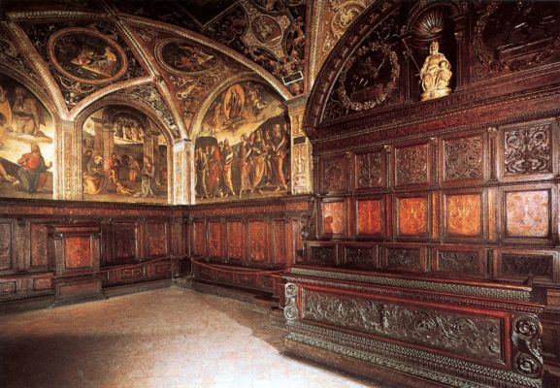
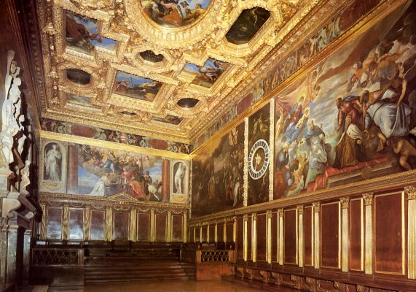

Северное возрождение XV-XVI вв

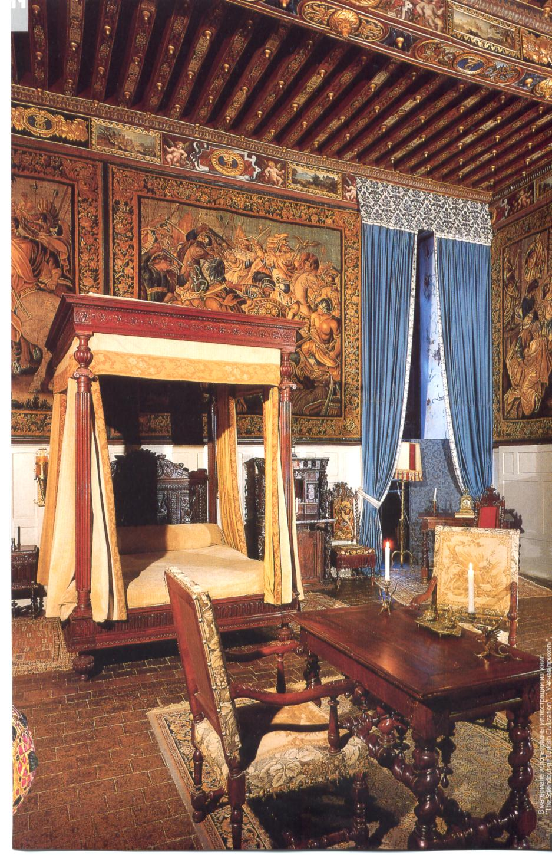

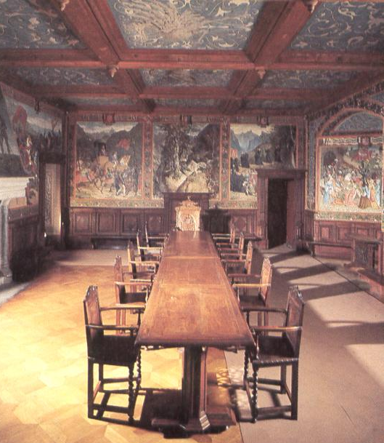

Дворцовые стили барокко и рококо и классицизм

Барокко XVI-XVIII
Рококо XVIII
Классицизм XVII-XIX
Ампир XVIII – XIX

Барокко

Барокко – от итальянского вычурный, причудливый.

Этому стилю присущи парадность, торжественность, пышность, контрастность в масштабах, также цветовые и световые контрасты, совмещение реальности и фантазии.
Черты – декоративность, расписные потолки, плафоны, деревянные стены под камень, богатый скульптурный декор, в котором присущи композиции на религиозные и мифологические темы.
Залы, оббитые полностью деревом.
Цветовая гамма: темно-зеленая, теранотовая, коричнево-зеленая, сине-золотая, пурпурно-золотая, красно-бардовая.

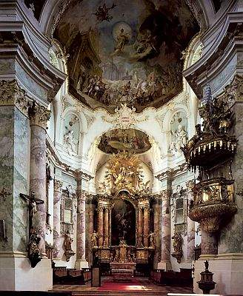

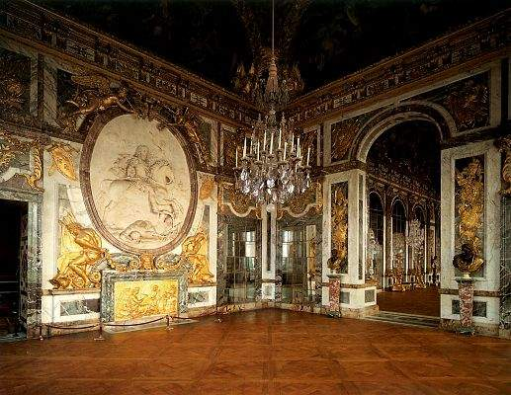
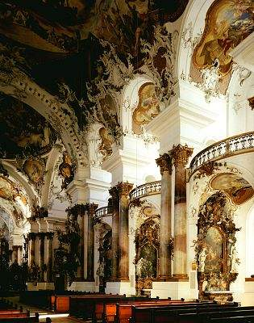

Рококо
Стиль Рококо от французского рокайл (ракушка)
Основные черты: мебель украшена причудливыми завитками и орнаментами. Огромное использование лепных узоров на потолках и стенах, маски богов, амуров, живописные панно, гобелены на религиозные и мифологические темы, зеркала в рамах, с витиеватыми завитками, множество изящного фарфора.
Цвета: спокойные, разбеленные пастельные оттенки в будуарах соседствуют с бардовым, с синим, с бежевым, красно-золотым.

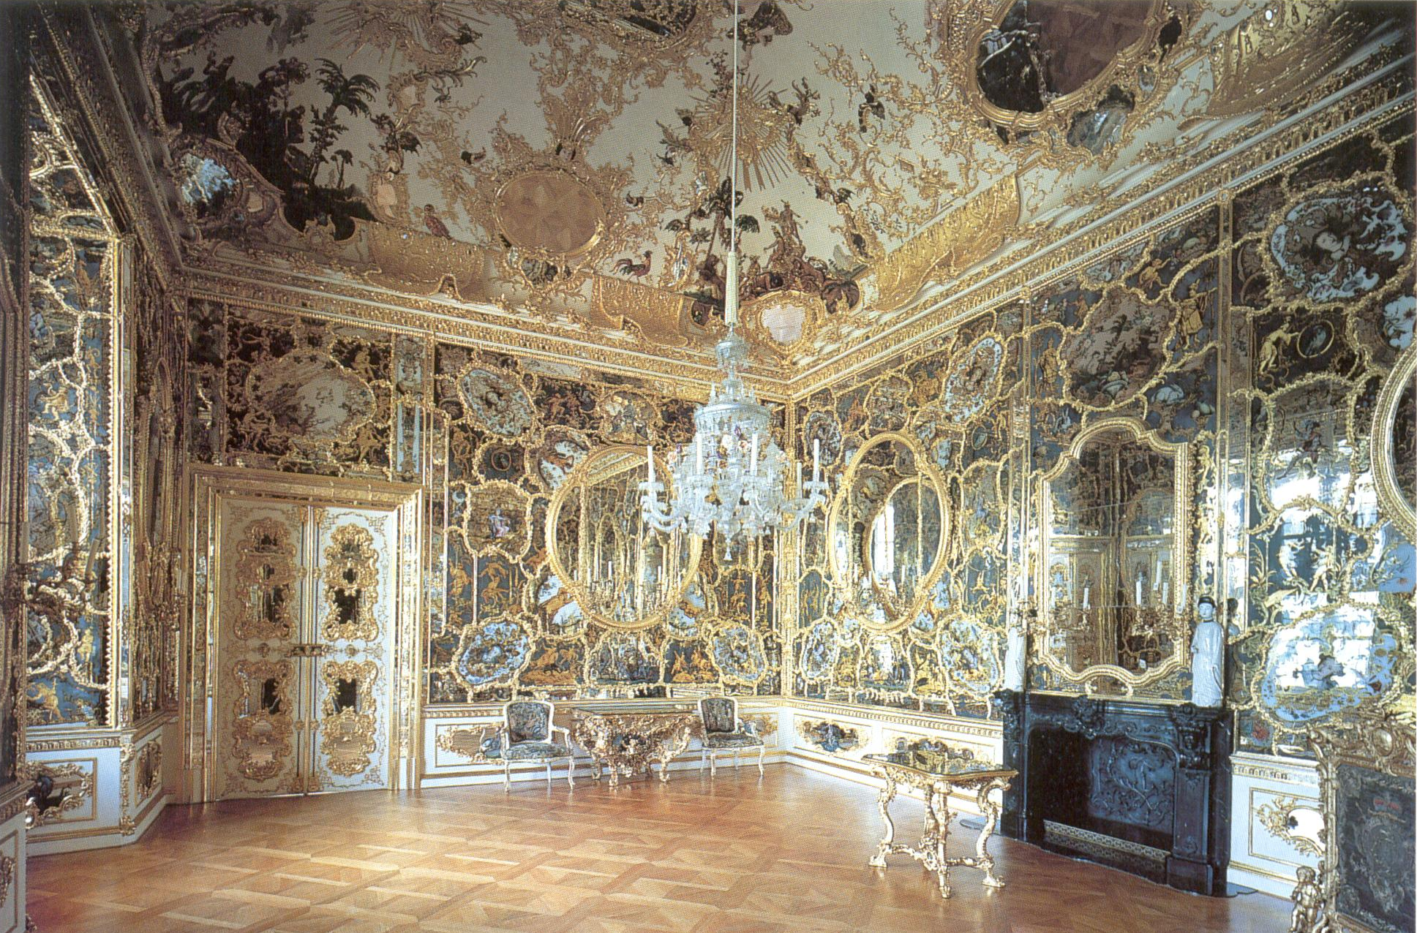
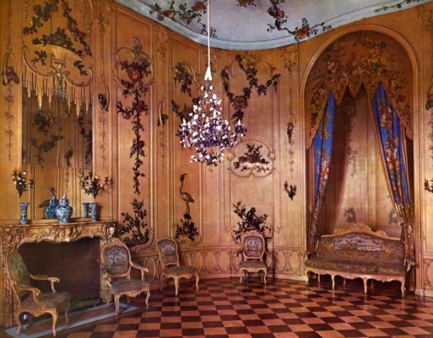

Классицизм
Основные черты: строгая организованность пространства, яркость и гармоничность пропорций, геометрически правильные объемы, строгость в планировании помещений.

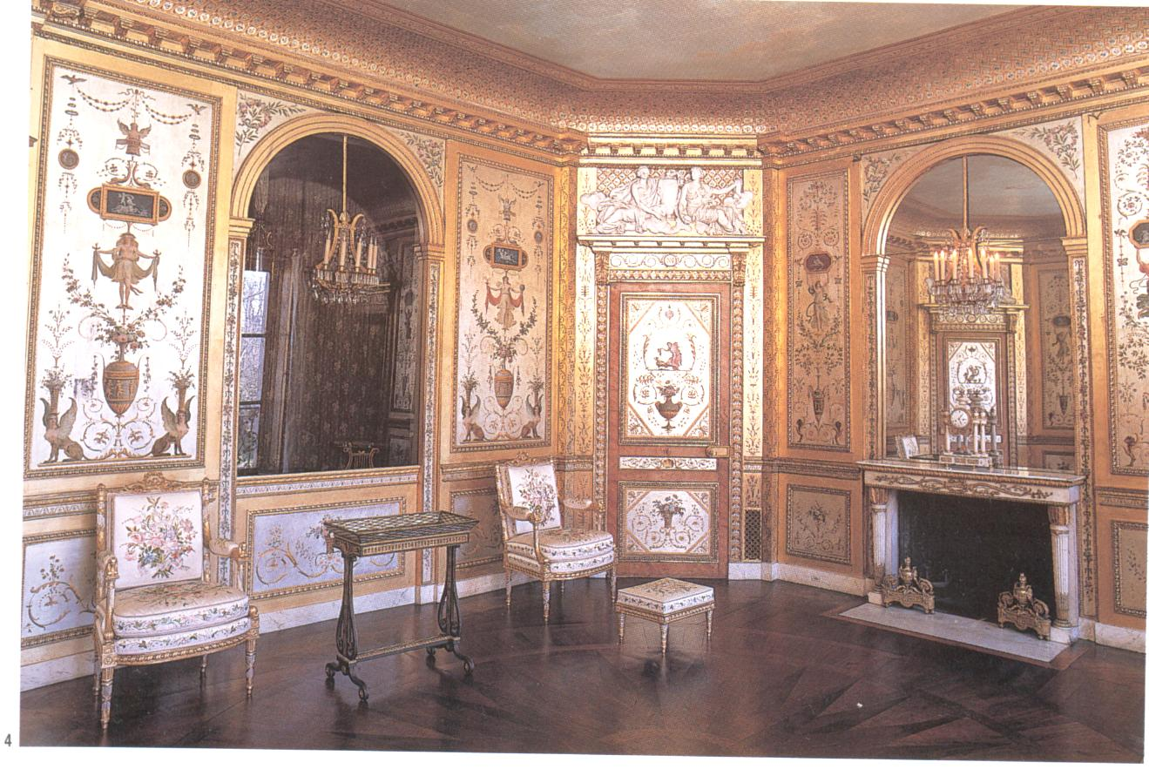
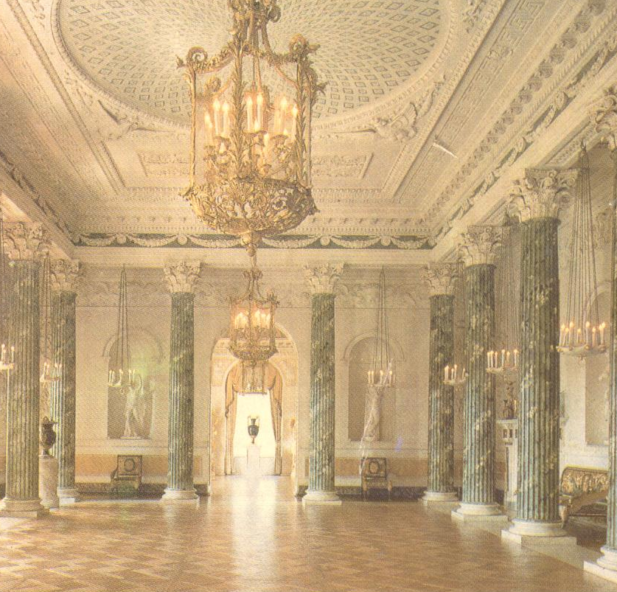

Ампир
Ампир - имперский.
В эпоху Наполеона распространился и в другие страны. Характерные черты: торжественность, великолепие, массивность, огромные пампезные объемы, богатство декора.
Используется античный орнамент, в основном греческий, а также было некоторое влияние египетского искусства.
Огромное количество триумфальных арок, арочных проемов, лепнины, мебель с бронзой античного типа, элементы военной тематики в интерьере (мечи, доспехи, венки, факелы и т.д.)
Это стиль императорского величия.
Цветовая гамма: пурпур, золото, кобальт, темно-зеленые, бардовые тона.

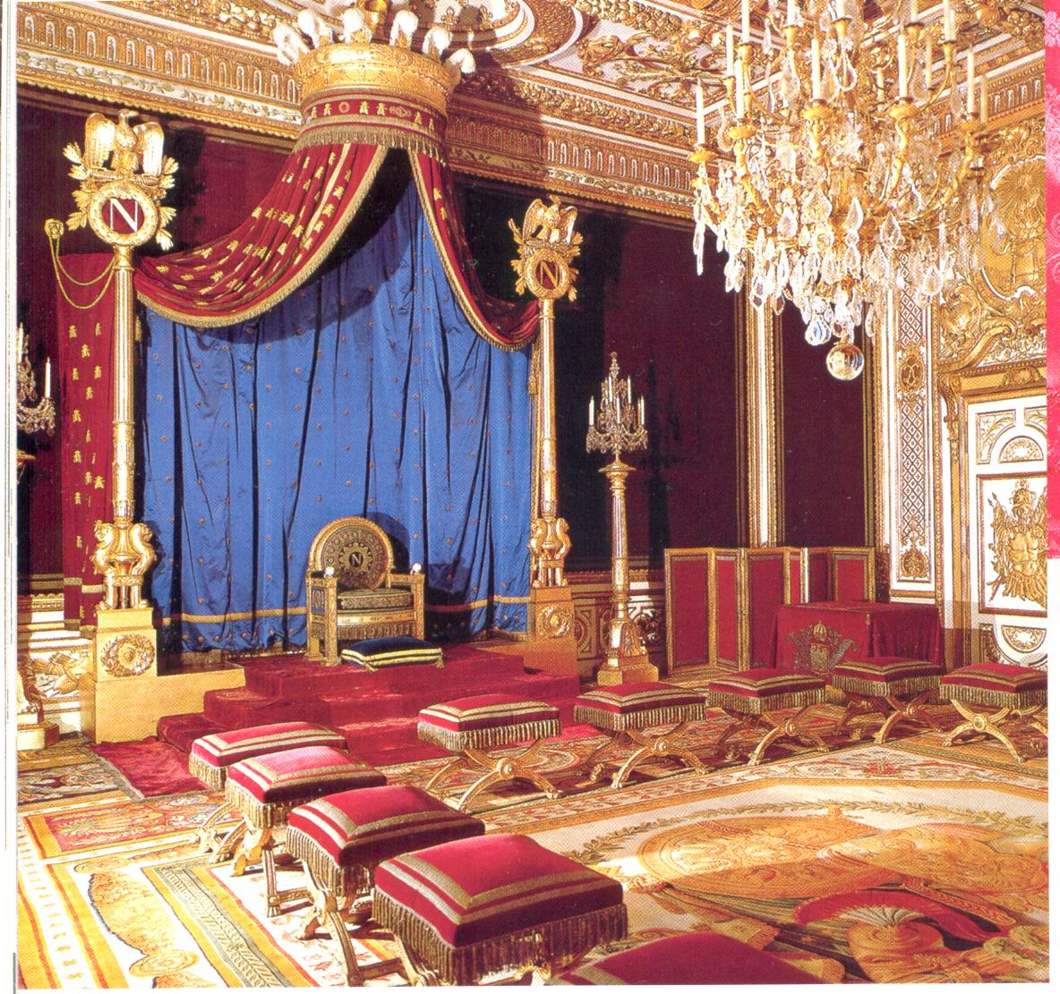
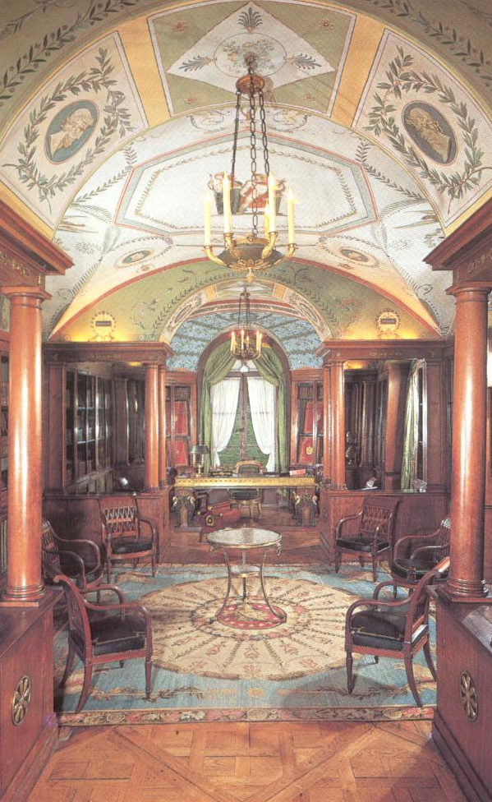

Современное переосмысление классических стилей. Дворцовые стили барокко и рококо

Стилизация- свободная творческая интерпретация исторических форм и элементов стиля.
Стилизация Романика -Готика
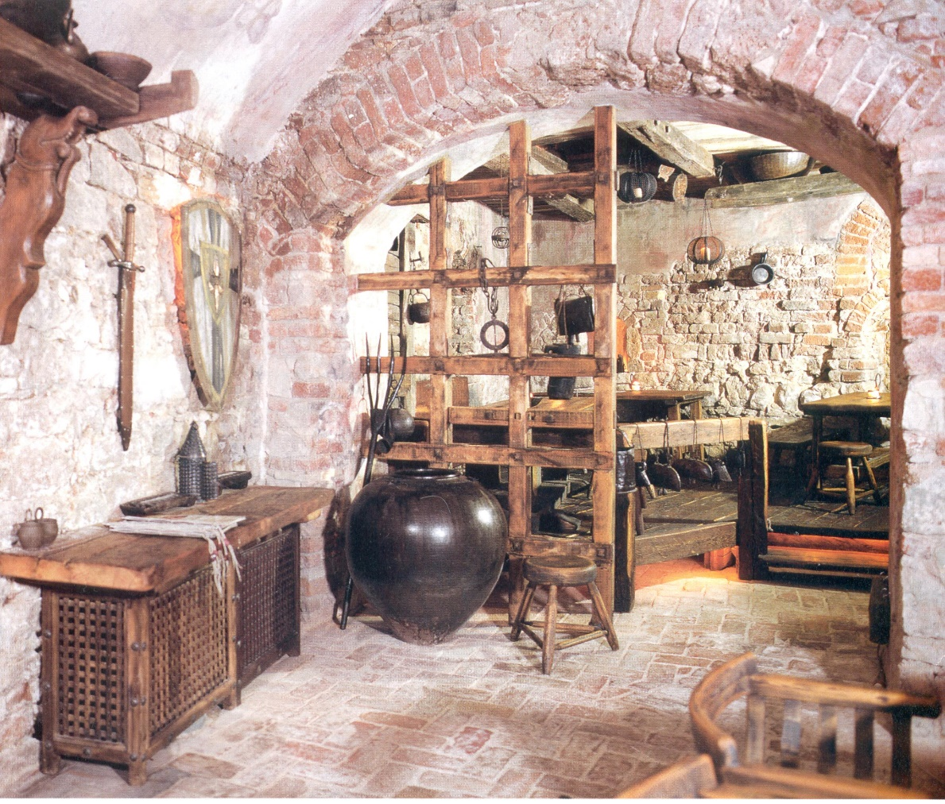
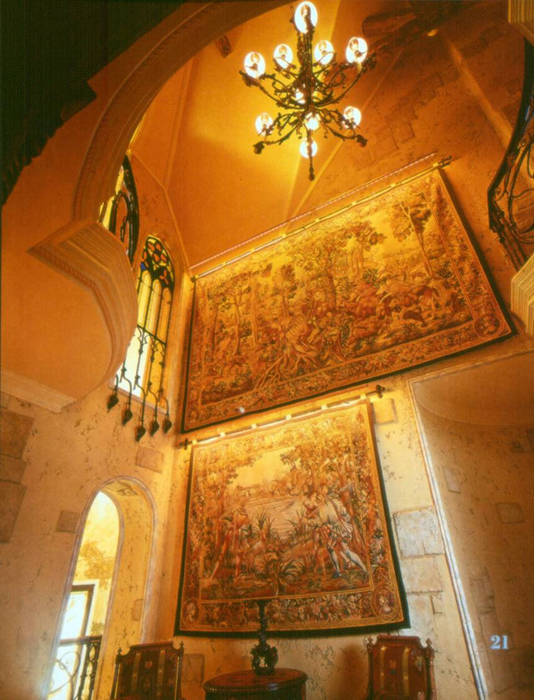
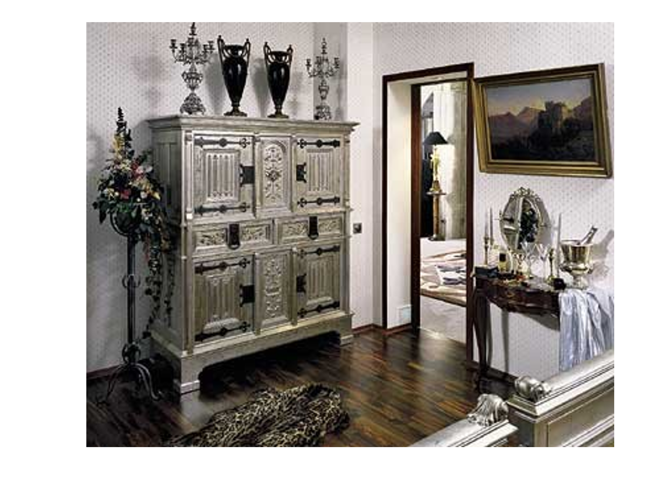
Стилизация Барокко-Рококо
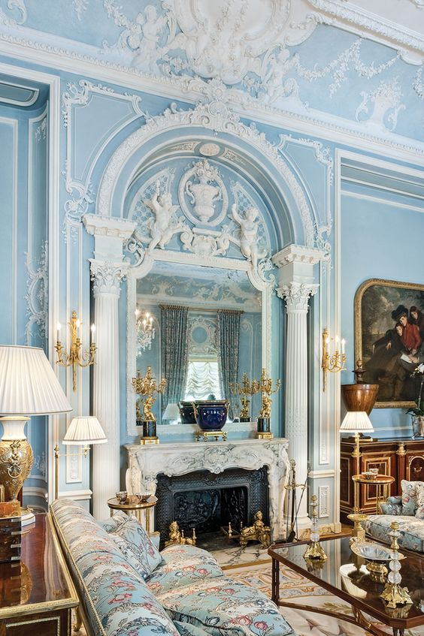

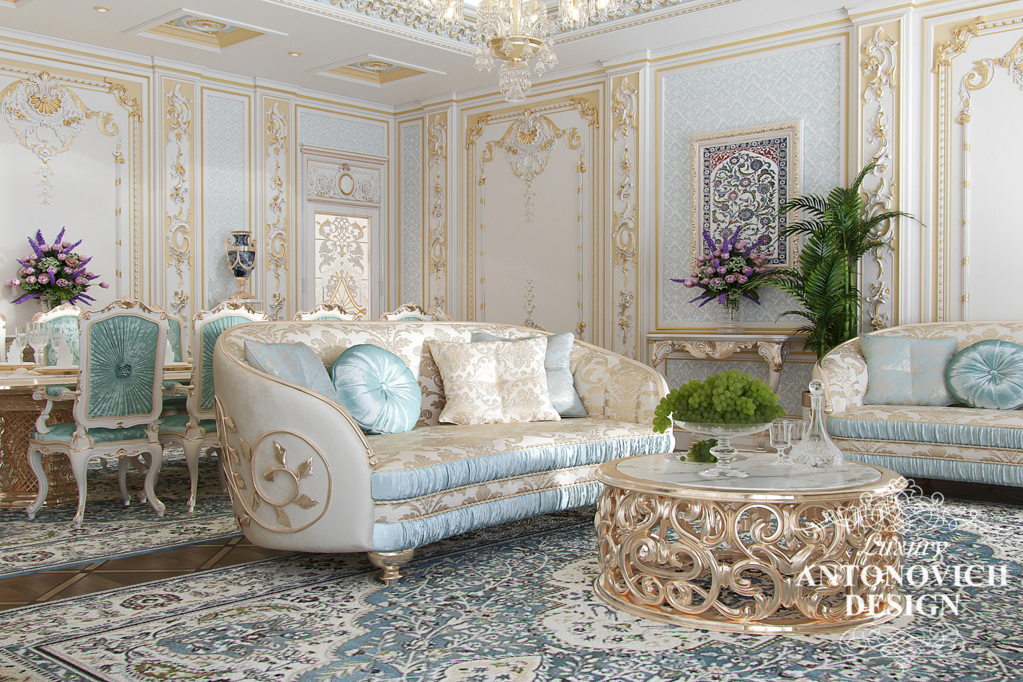

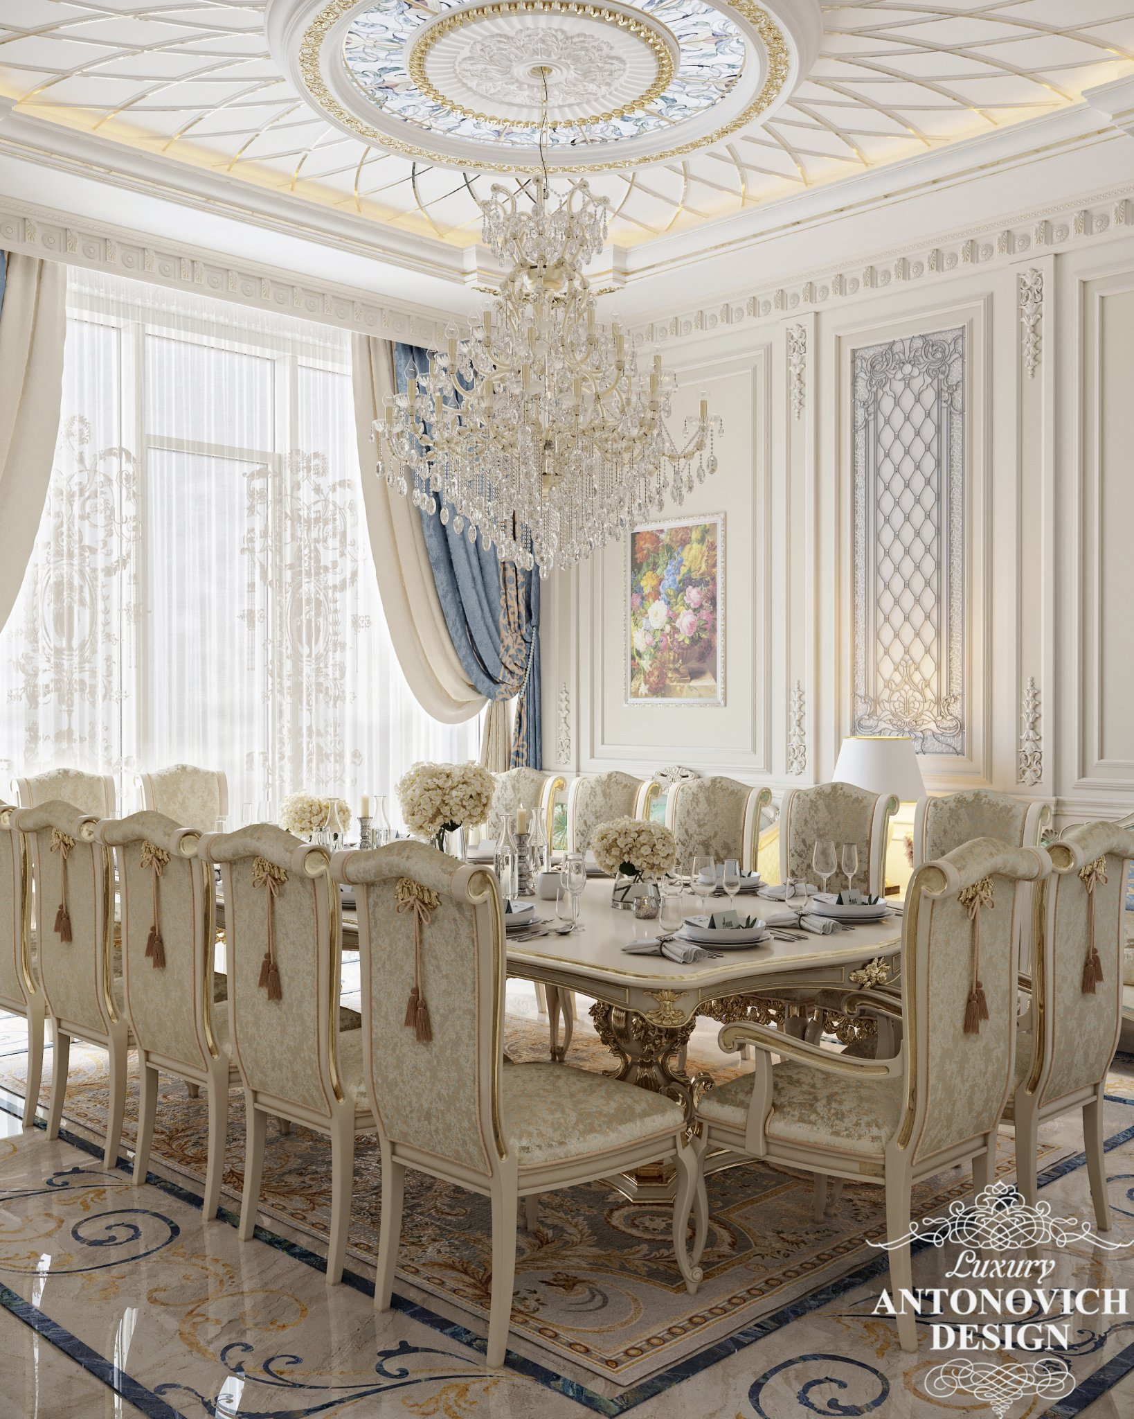

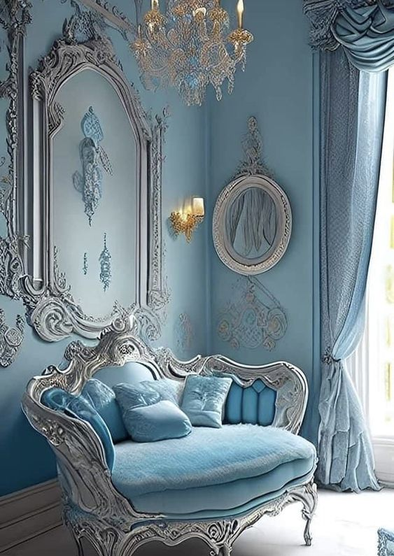

Стилизация
Классицизм

Наличие сложного
и крупного плинтуса
и потолочного карниза.
Наличие колонн, лепнины или кессонов на потолке.
Цвета мебели соответствуют натуральным текстурам дерева.
Мебель респектабельна, но не вычурна.

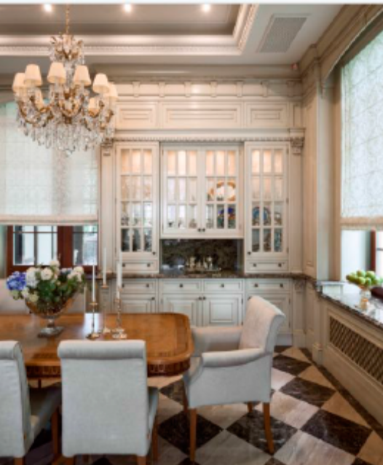

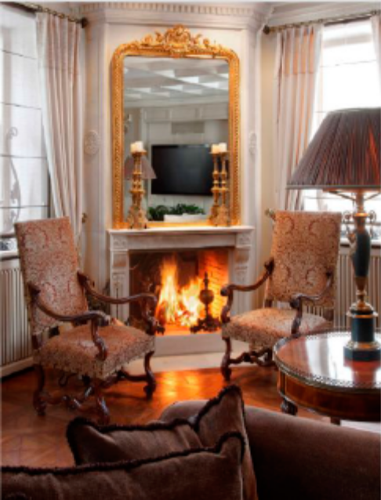


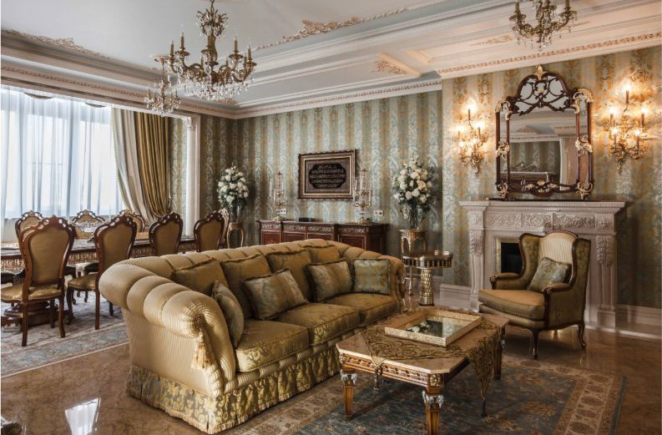

Гладкие стены с молдингами и поясами. Тканевые обои
с цветочными мотивами
или вертикальными полосами.

Цветовая гамма от светлого (кремового и бежевого)
до оливкового.

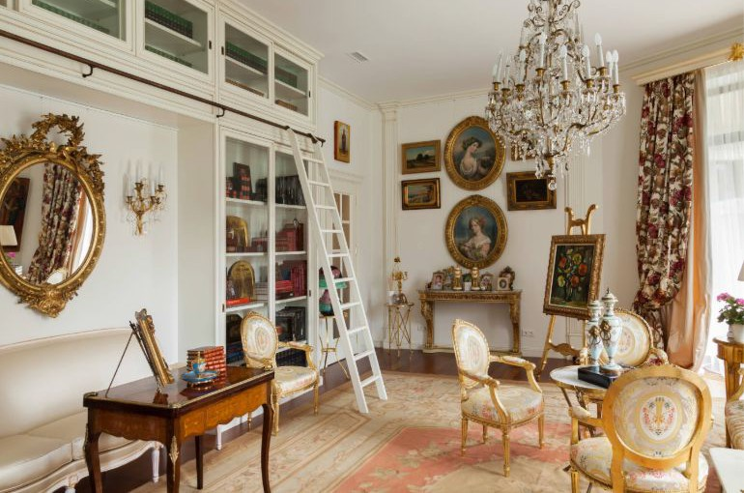

Паркет сложного наборного рисунка (модульный
или современный паркет).
Аксессуары сдержанные, но дорогие.

Примеры интерпретации стилей на современный лад
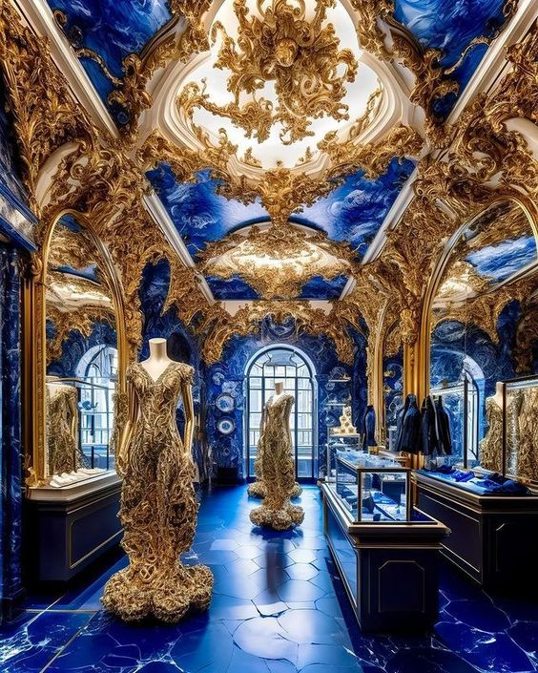
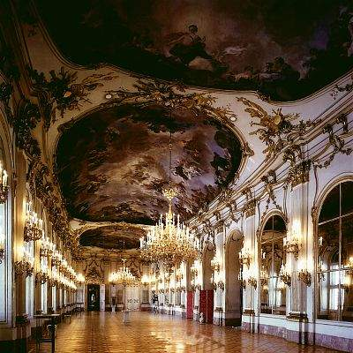
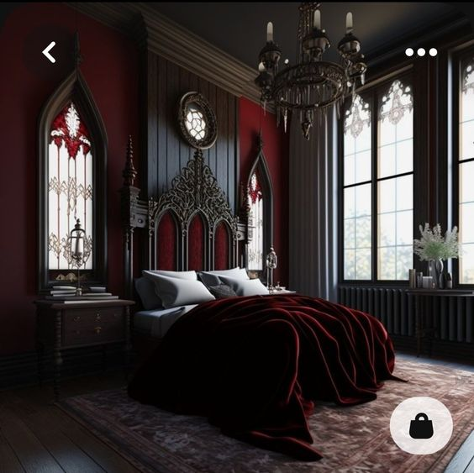
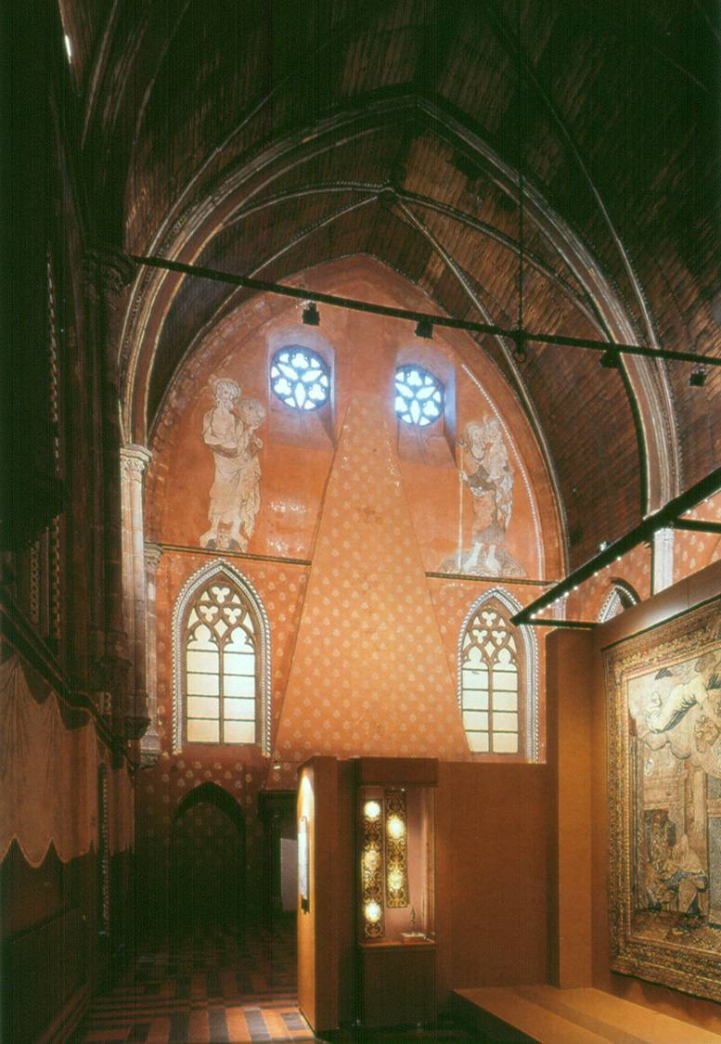

Современные и исторические стили: сравнение

